Stockholmsresan den 15 februari 2023
Det var tidig start på resan till Stockholm, men vid Stadshuset gjorde vi ett stopp för en god kopp kaffe med dopp, som vår busschaufför Micke hade ordnat.
Sedan fortsatte resan genom det Stockholm vi känner så väl – det är i alla fall vad vi trodde. Vår guide Michaela berättade på ett fantastiskt sätt hur Stockholm förändras och växer. Vi besökte utsiktspunkter och panoramavyer samt får höra historien om hur Stockholm fick sitt namn m m.
Michaela berättade också om hur Stockholm styrs, om kultur, djur och natur.
Vår goda lunch serverades på Scandic Hotell Foresta med utsikt över Värtans vatten.
Rundturen fortsatte sedan mot de nya stadsdelarna Hagastaden och Norra Djurgårdsstaden. Det har byggts en del i de före detta gasverks- och hamnområdena samt att det finns planer på att bygga om hela området från Hjorthagen till Värtahamnen, Frihamnen och Loudden till bostadsområden.
Vi avslutade vår dag med besök på nya Spårvägsmuséet. Efter en kort guidad tur fick vi på egen hand besöka utställningarna. I mitt tycke en nostalgisk resa.
Tack PRO Viksjö och Viatour för en fin och händelserik dag.
Vivi Skoog
PRO Barkarby-Skälby

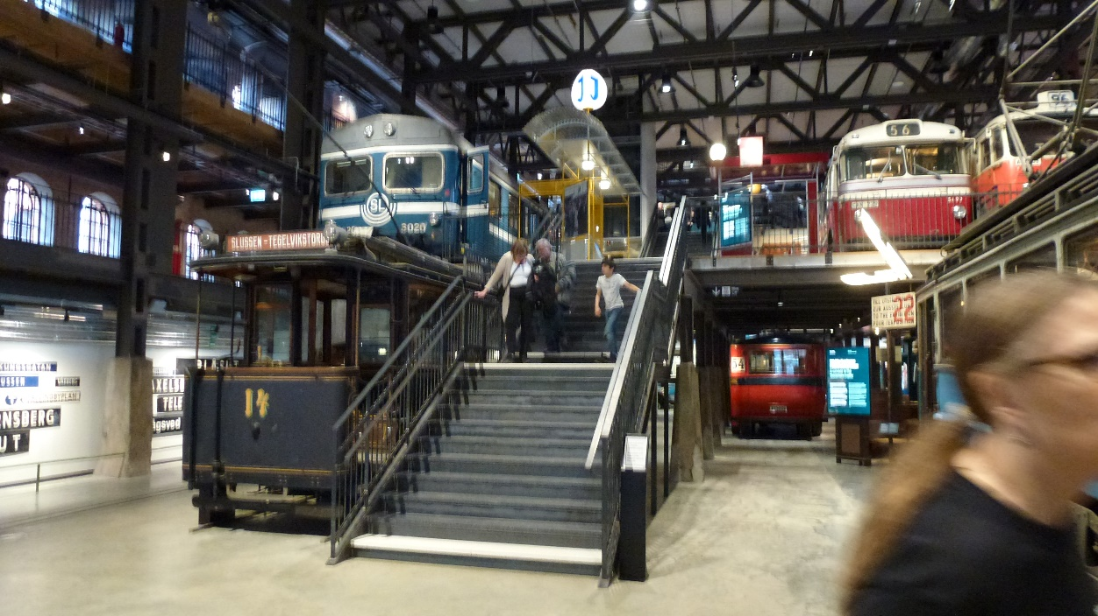
Foto: PRO Viksjö arkiv.

